**Simulator Cub Rubik**

# LUCRARE PENTRU ATESTAREA COMPETENŢELOR PROFESIONALE

## Elev: Dascălu Andrei

## Profesor îndrumător: Şerban Marinel

Liceu: Colegiul Naţional “Emil Racoviţă” Iaşi Sesiune: Mai 2019

**Cuprins:**

|  |  |
| --- | --- |
| 1. Cuprins 2. Motivul alegerii temei 3. Ce este Cubul lui Rubik? 4. Scurt istoric 5. Cum se rezolvă? 6. Mișcările și notarea lor 7. Simulator Cub Rubik 8. Ce este Unity? 9. Cum arată codul? 10. Curiozități 11. Resurse 12. Bibliografie | pag. 4  pag. 5  pag. 6  pag. 7  pag. 8  pag. 9  pag. 10  pag. 13  pag. 13  pag. 16  pag. 17  pag. 17 |

**Motivul alegerii temei**

Acum ceva vreme, pe la începutul liceului, mi-am cumpărat un cub Rubik de pe internet, din curiozitate. Am descoperit destul de repede ca rezolvarea unui asemenea puzzle este mai grea decât pare. Am învățat treptat metoda începătorului de rezolvare a cubului Rubik (o metodă *Layer-by-Layer*), singurul algoritm pe care îl știu până în ziua de astăzi.

Mi s-a părut interesantă ideea de a simula mișcările unui astfel de cub, lucru pe care am încercat să îl pun în practică în această lucrare de atestat. De asemenea, idea de a putea controla o asemenea “jucărie” într-o simulare virtuală mi s-a părut potrivită pentru una dintre primele mele aplicații.

Proiectul este realizat în Unity 5.6.3, o platformă de dezvoltare a jocurilor care mi-a fost sugerată de colegii de clasă.

**Ce este Cubul lui Rubik ?**

**Cubul lui Rubik** este un [joc problemă](https://ro.wikipedia.org/wiki/Joc_problem%C4%83) de tip [puzzle](https://ro.wikipedia.org/wiki/Puzzle) inventat în [1974](https://ro.wikipedia.org/wiki/1974) de către sculptorul și profesorul de arhitectură maghiar [Ernő Rubik](https://ro.wikipedia.org/wiki/Ern%C5%91_Rubik).

Numit inițial „Cubul Magic” de către inventatorul său, Ernő Rubik, a fost redenumit „Cubul lui Rubik” de compania [Ideal Toys](https://ro.wikipedia.org/w/index.php?title=Ideal_Toy_Company&action=edit&redlink=1) în 1980 și a câștigat premiul special "Cel mai bun joc problemă" la [Jocul Anului în Germania](https://ro.wikipedia.org/w/index.php?title=Spiel_des_Jahres&action=edit&redlink=1). Este cea mai bine vândută jucărie din lume, cu peste 300.000.000 de cuburi vândute în lume până în 2005.

Pe un cub Rubik fiecare dintre cele șase fețe este acoperită cu 9 etichete colorate într-una din șase culori (în mod tradițional alb, galben, portocaliu, roșu, albastru și verde). Un mecanism de pivoți permite rotirea independentă a fiecărei fețe astfel încât culorile se vor amesteca. Pentru rezolvarea jucăriei, fiecare față trebuie adusă la o singură culoare.

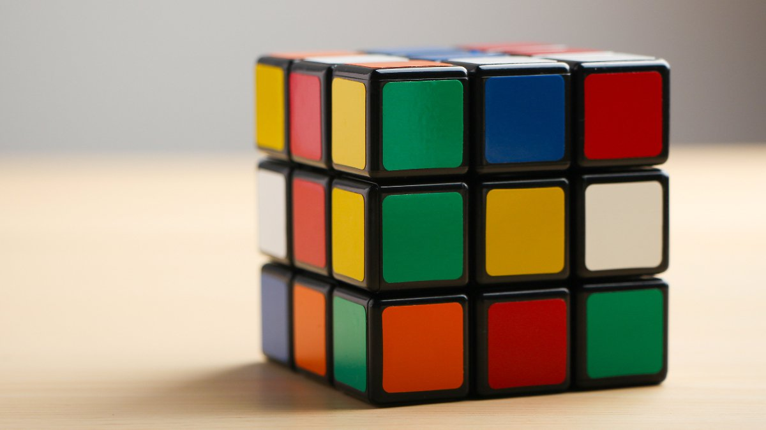

Cubul lui Rubik tradițional

**Scurt istoric**

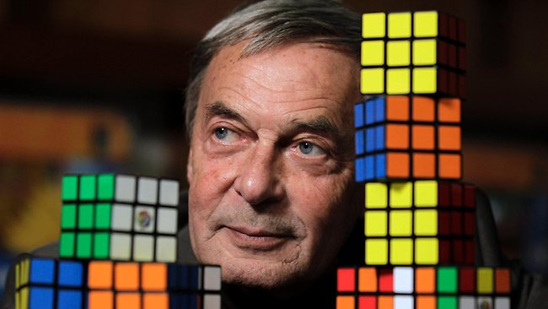

* Arhitectul Ernő Rubik preda la Şcoala de Arte Aplicate din Budapesta în 1974 când a decis să construiască acest cub pentru a-i învăţa pe studenţi despre spaţiul în a treia dimensiune. Curând şi-a dat seama că se poate transforma într-o jucărie de succes, fiindcă studenţii şi colegii nu îl puteau rezolva. Rubik susţine că **mai degrabă a “descoperit” cubul decât să îl inventeze.**

Ernő Rubik

* Rubik patentează Cubul Magic și producătorul maghiar de jucării Politechnika începe să producă jucăria în serie. Primele prototipuri s-au produs spre sfârșitul lui 1977 și au fost distribuite prin magazinele de jucării din Budapesta sub numele de **„Cubul Magic”**. Acesta**a fost redenumit „Cubul lui Rubik”** de compania Ideal Toys în 1980. Comercializarea cubului în Occident în 1980 a fost un mare succes. De atunci și până azi peste 350 de milioane de cuburi au fost vândute în întreaga lume, fără a fi numărate şi falsurile. „Cubul lui Rubik” este considerat în acest moment **cea mai vândută jucărie din lume.**
* Creatorul puzzle-ului a povestit că i-a trebuit o lună de practică intensivă pentru a rezolva pentru prima oară propriul cub. Conform savantului, faptul că acest cub are 3 etaje şi este compus din 3 blocuri are o semnificaţie profundă. Numărul 3 se referă la relaţia dintre om şi natură: “mamă-copil-tată, paradis-pământ-infern, creaţie-conservare-distrugere, naştere-viaţă-moarte”. Cubul este o imitaţie a vieţii însăşi, o îmbunătăţire a vieţii. Problema puzzle-urilor este foarte apropiată de viaţa oamenilor, care constă în rezolvarea de puzzle-uri.

**Cum se rezolvă?**

* Au fost descoperiți independent mai mulți algoritmi de rezolvare a cubului Rubik. Cea mai populară metodă este cea dezvoltată de [David Singmaster](https://ro.wikipedia.org/w/index.php?title=David_Singmaster&action=edit&redlink=1) și publicată în cartea sa *Notes on Rubik's Magic Cube* în 1981. Acest algoritm implică rezolvarea cubului nivel cu nivel, în care întâi se rezolvă un nivel, cel de sus, apoi cel median, și în cele din urmă și cel de la bază. Rezolvarea cubului nivel cu nivel poate fi făcută în mai puțin de un minut de o persoană învățată cu algoritmul.
* Există unele soluții gândite cu scopul de a face rezolvarea cubului Rubik cât mai rapidă cu putință. Cea mai cunoscută soluție rapidă a fost dezvoltată de [Jessica Fridrich](https://ro.wikipedia.org/w/index.php?title=Jessica_Fridrich&action=edit&redlink=1). Este o metodă nivel-cu-nivel foarte eficientă și care necesită un număr mare de algoritmi, mai ales pentru orientare și pentru permutarea ultimului nivel. Colțurile primului nivel și cel de-al doilea nivel sunt rezolvate simultan, fiecare colț împreună cu o piesă de pe o muchie a nivelului al doilea. Soluțiile elementare necesită învățarea a doar patru sau cinci algoritmi, dar sunt în general ineficiente, rezolvarea întregului cub necesitând în medie aproximativ 100 de rotații. Prin comparație cu acestea, metoda avansată a lui Fridrich necesită învățarea a aproximativ 120 de algoritmi dar permite rezolvarea cubului în medie în doar 55 de mutări.

**Mișcările și notarea lor**

Notațiile conform regulamentului oficial sunt următoarele:

* **F** (Front, Față): partea cu fața spre rezolvitor
* **B** (Back, Spate): partea opusă feței
* **U** (Up, Sus): partea de deasupra feței
* **D** (Down, Jos): fața opusă celei de sus
* **L**(Left, Stânga): fața aflată la stânga celei din față
* **R** (Right, Dreapta): fața aflată la dreapta celei din față
* **Fw** (Front two layers, două niveluri din față): nivelul din față și nivelul median corespunzător
* **Bw** (Back two layers, două niveluri din spate): nivelul din spate și nivelul median corespunzător
* **Uw** (Up two layers, două niveuri de sus) : nivelul de sus și nivelul median corespunzător
* **Dw** (Down two layers, două niveluri de jos) : nivelul de jos și nivelul median corespunzător
* **Lw** (Left two layers, două niveluri din stânga) : nivelul din stânga și nivelul median corespunzător
* **Rw** (Right two layers, două niveluri din dreapta) : nivelul din dreapta și nivelul median corespunzător
* **x** (rotație): rotația întregului cub analog mișcării R
* **y** (rotație): rotația întregului cub analog mișcării U
* **z** (rotație): rotația întregului cub analog mișcării F

O literă înseamnă rotația cu 90° în sensul acelor de ceasornic, iar o literă urmată de apostrof înseamnă o rotație cu 90° în sens invers. O literă urmată de un 2 înseamnă rotația feței cu 180°. De exemplu, R înseamnă fața din dreapta rotită în sens orar, dar R’ înseamnă fața din dreapta rotită în sens trigonometric.

**Simulator Cub Rubik**

**Ce este această aplicație?**

*Simulator Cub Rubik* este o aplicație dezvoltată cu ajutorul platformei Unity care simulează mișcările unui cub Rubik. De asemenea, aceasta conține un scurt istoric referitor la această jucărie tip puzzle.

**Prezentare**

Aplicația este introdusă de un *Meniu Principal* cu mai multe opțiuni:

Start, Despre, Istoric și Ieșire.

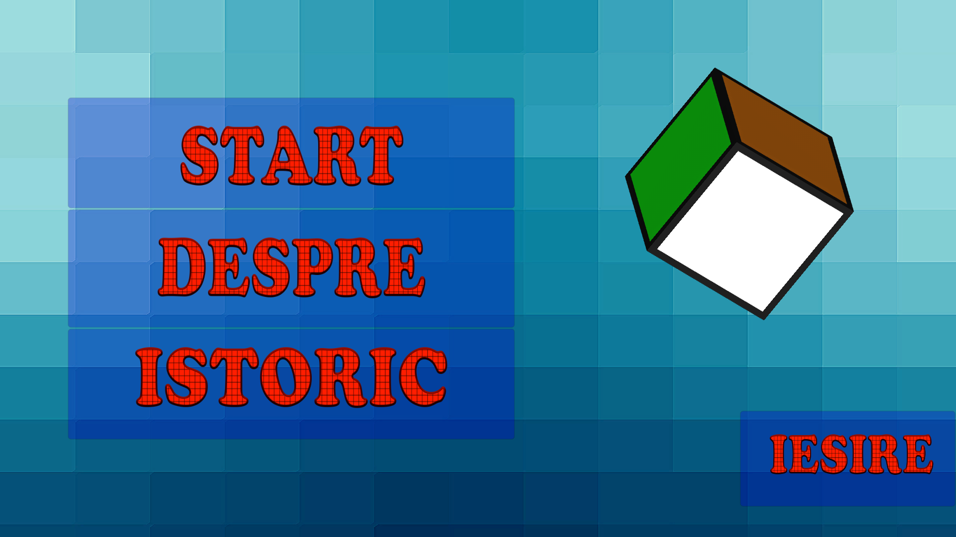

Meniul Principal

Apăsând *Start*, este introdusă simularea cubului Rubik. Acesta poate fi rotit cu ajutorul mouse-ului. Straturile acestea pot fi de asemenea rotite cu ajutorul mouse-ului, dar și prin intermediul tastelor: *W, A, S, D, F, B.*

Apăsând tasta *R,* sunt realizate o serie de mișcări “random” (între 15 și 30) care amestecă puzzle-ul. Utilizatorul poate încerca sa rezolve acest cub.

Tasta *E* apăsată resetează cubul la starea sa inițială. 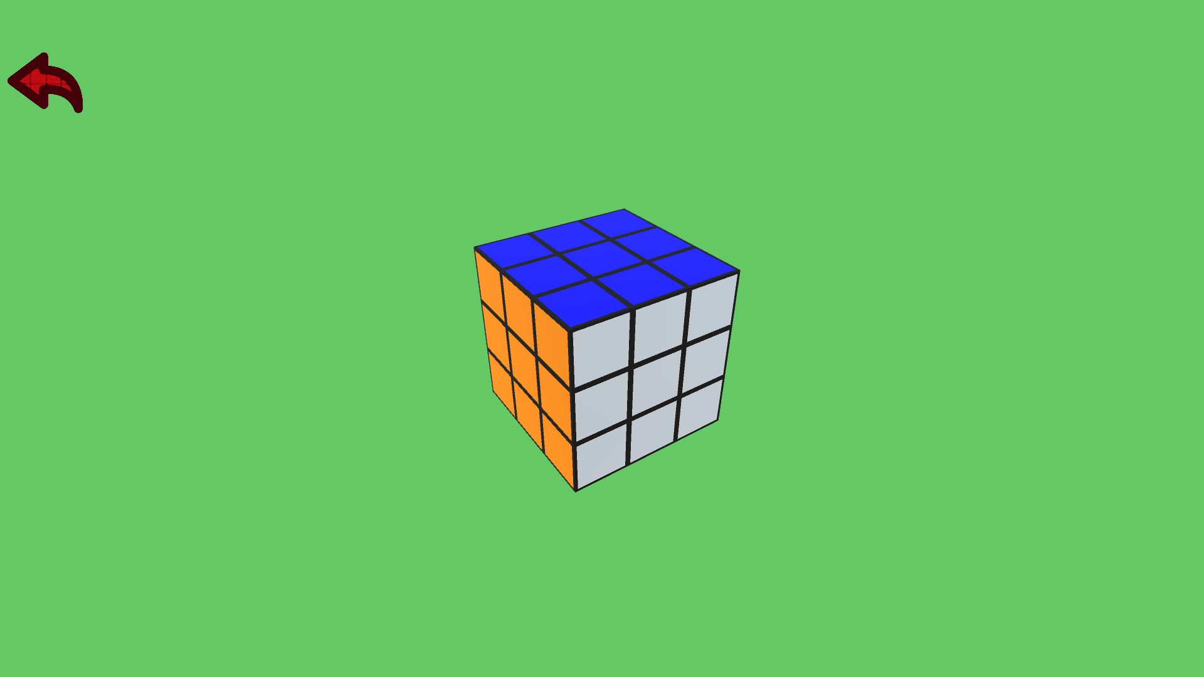

Cubul inițial

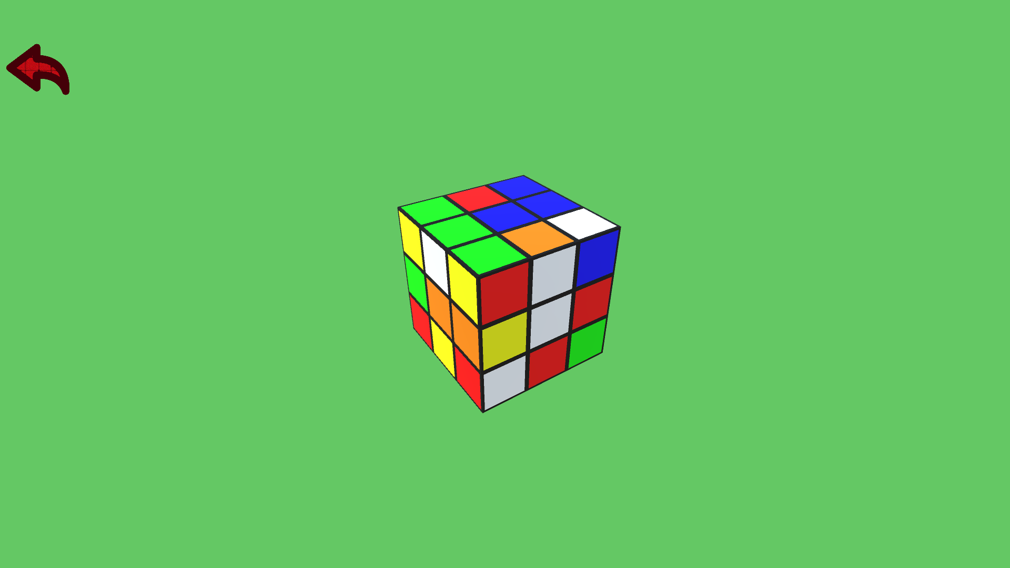

Cubul amestecat

**Controale**

* **Mouse → Rotirea cubului și permutarea straturilor**
* **Tasta W → Rotirea stratului de sus (U)**
* **Tasta A → Rotirea stratului din stânga (L)**
* **Tasta S → Rotirea stratului de jos (D)**
* **Tasta D → Rotirea stratului din dreapta (R)**
* **Tasta F → Rotirea stratului din față (F)**
* **Tasta B → Rotirea stratului din spate (B)**
* **Tasta E → Resetarea cubului la starea inițială**
* **Tasta R → Amestecarea aleatorie a cubului**

În meniul *Despre* se află o mică descriere a aplicației, precum și o listare a controalelor utilizate. Tot de aici se poate regla volumul muzicii.

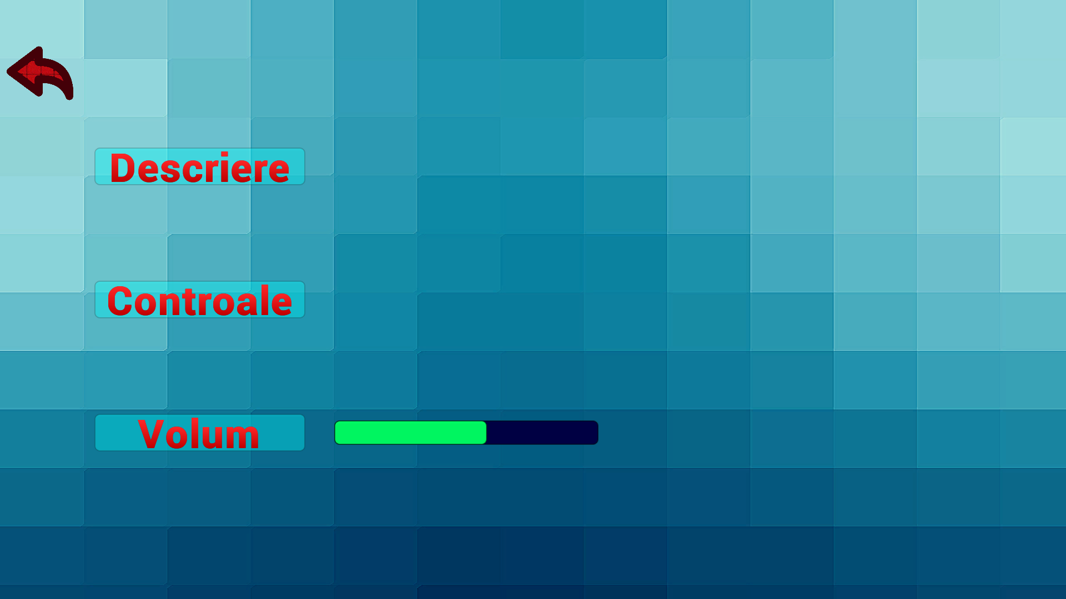

În *Istoric*  se află o scurtă descriere a faimoasei jucării puzzle și date generale despre crearea acesteia.

**Ce este Unity?**

**Unity** este un *editor de jocuri* dezvoltat de **Unity Technologies**, lansat în iunie 2005. Acest *engine* poate fi folosit la crearea atât a jocurilor tridimensionale, cât și a celor bidimensnale, precum și în realizarea diferitelor simulări. Codul este scris în C#, dar poate fi scris și în Javascript.

**Cum arată codul?**

Declarearea variabilelor utilizate:

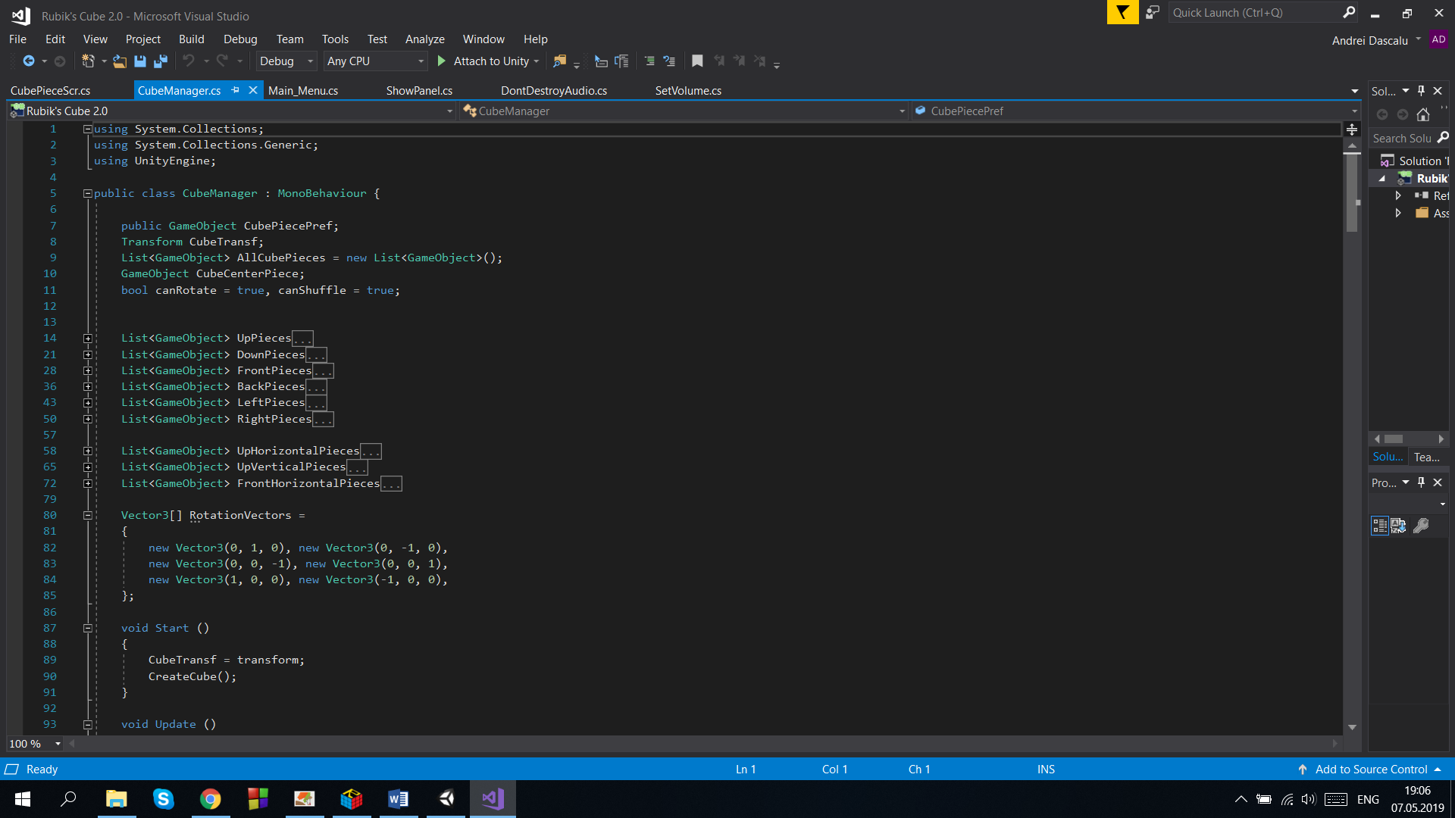

Crearea cubului:

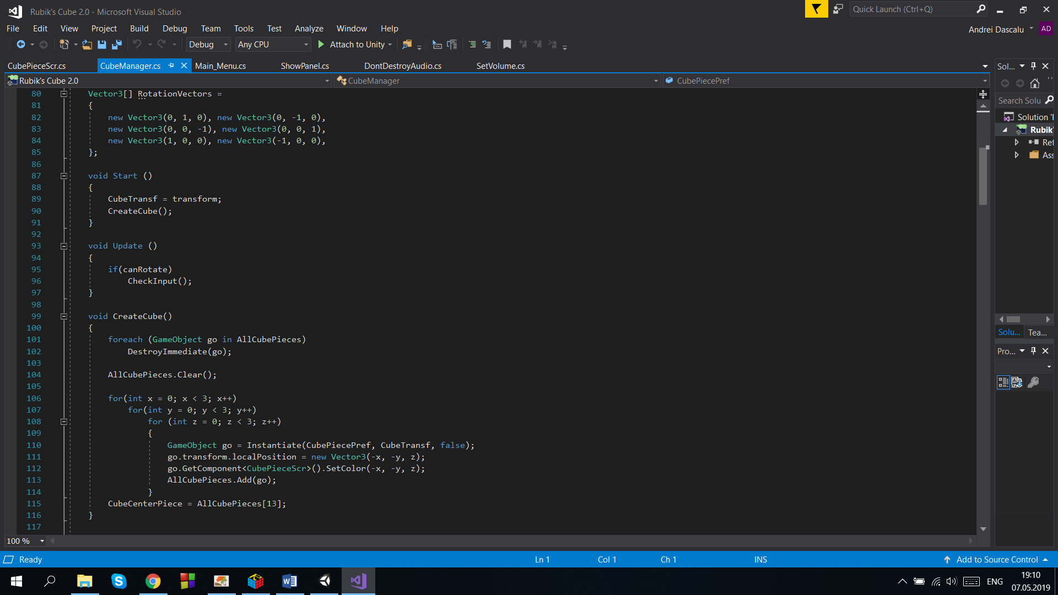

Detectarea rotirii unui strat:

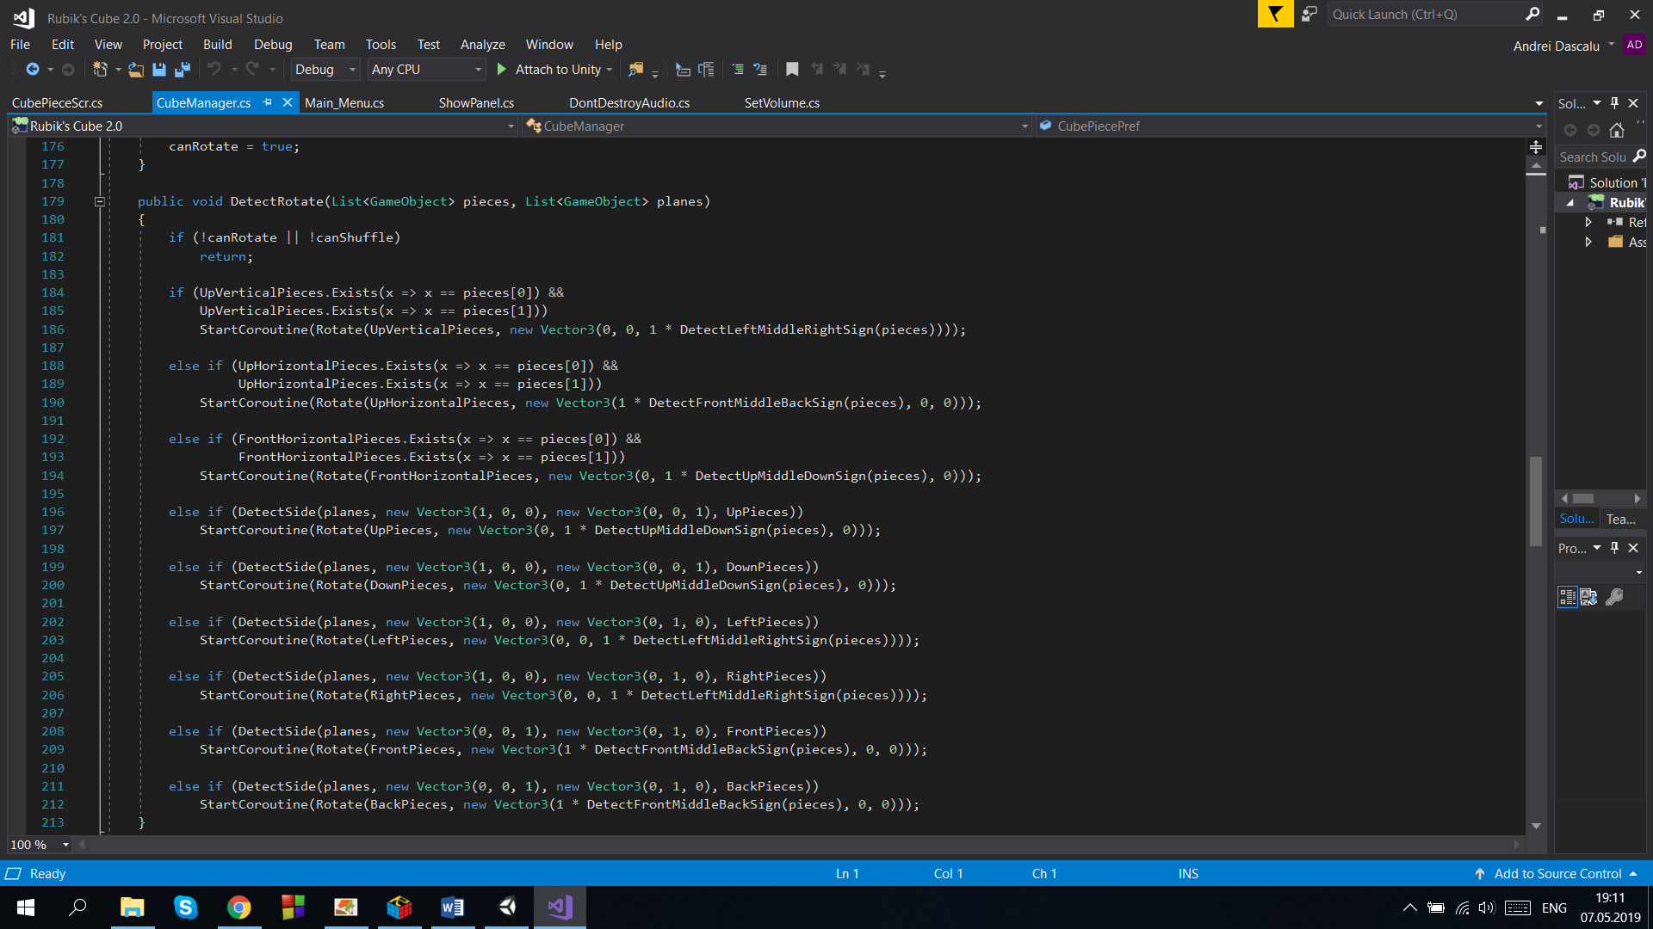

Crearea unui cubuleț care prin “clonarea” acestuia formează cubul mare:

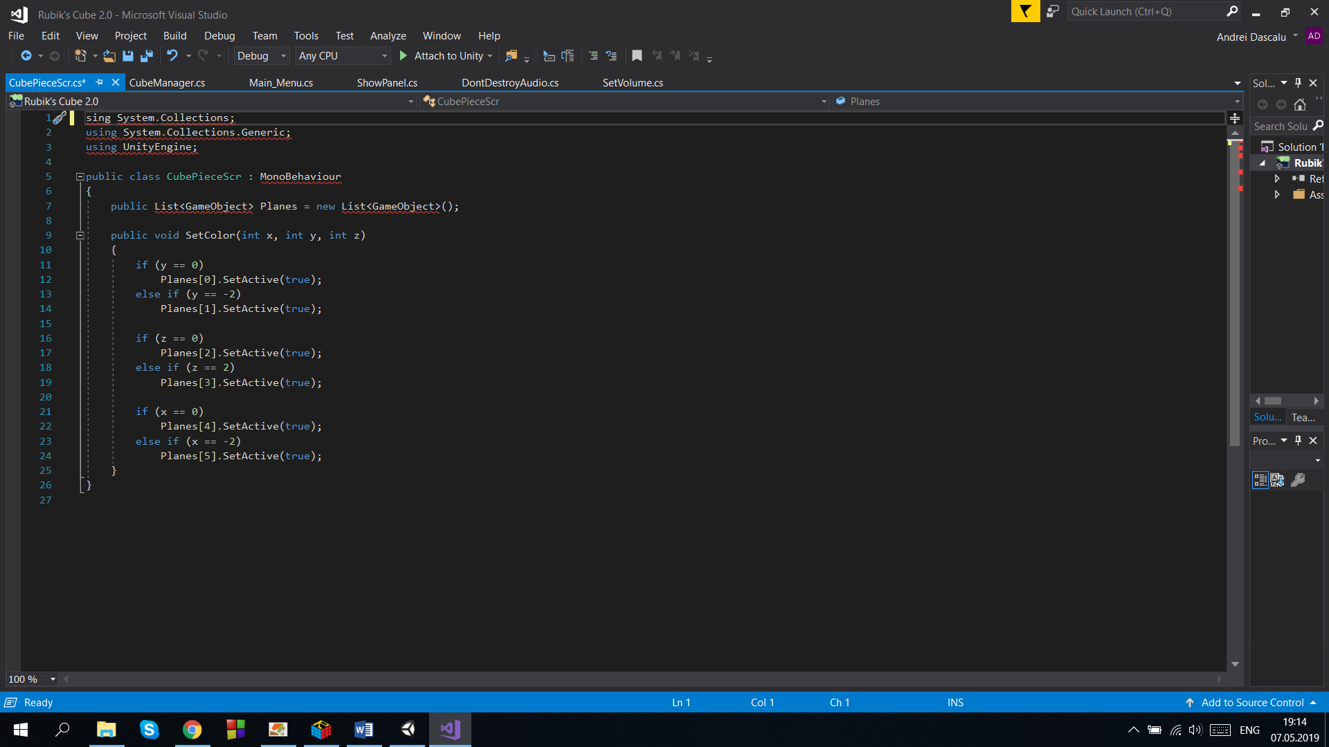

Rotirea cubului:

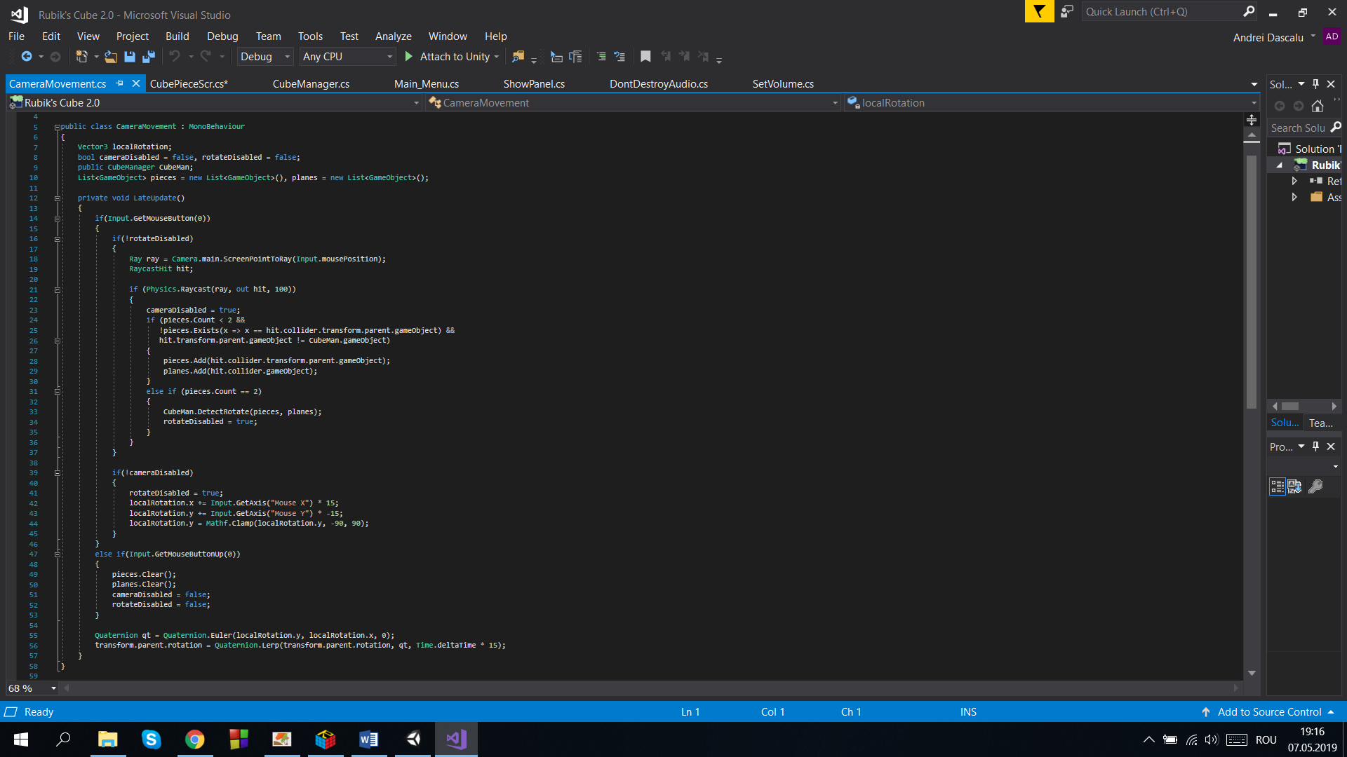

**Curiozități**

* Până acum s-au vândut mai mult de 350 de milioane de cuburi în întreaga lume.
* S-a calculat că ar există  43.252.003.274.489.856.000 permutări posibile pentru a rezolva cubul Rubik. Dacă s-ar pune cap la cap cuburi Rubik de 57 mm fiecare într-o permutare diferită, epuizând toate posibilițățile, șirul ar avea 261 [ani lumină](https://ro.wikipedia.org/wiki/An_lumin%C4%83) lungime.
* A fost estimat că aproape 6% din populaţia globului a rezolvat cel puţin o dată un cub Rubik.
* Recordul mondial pentru cea mai rapidă rezolvare a cubului Rubik îi aparţine lui Mats Valk. Acesta poate rezolva cubul în doar 5.55 de secunde.
* Un robot făcut din piese Lego a rezolvat cubul Rubik în 3.253 de secunde.
* Cel mai scump cub Rubik din lume costă 2.5 milioane de dolari. Acesta este confecţionat din diamante, rubine, safire şi smaralde.
* Britanicul Tony Fisher a realizat, în 2016, cubul Rubik gigant, total funcţional. Acesta are 1,56 metri lăţime şi cântăreşte 100 de kilograme.
* Un grup de cercetători care lucrau pentru Google au demonstrat că se poate rezolva cubul din doar 20 de mişcări.

**Resurse**

**Hardware:**

Procesor: Intel® Core™ i7-6700HQ CPU 2.60 GHz

Memorie RAM: 8.00 GB

Sistem de operare pe 64 de biti

**Software:**

Windows 7/8/10

**Pentru scrierea programului:**

Unity 5.6.3

Microsoft Visual Studio

**Bibliografie**

* Youtube: <https://www.youtube.com/>
* Unity Answers: <https://answers.unity.com/index.html>
* Unity Documentation: <https://docs.unity3d.com/Manual/index.html>
* Stack Overflow: <https://docs.unity3d.com/Manual/index.html>
* John Leonard French: <https://johnleonardfrench.com/articles/>